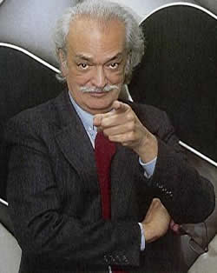
Omar Rayo
1928- 2010
Nacionalidad: Colombiano
Estilos: Abstracción
Geométrico-óptico
Maderismo
Bejuquismo

Nuestros expertos autentican obras de Omar Rayo
Nuestros expertos hacen tasaciones de obras de Omar Rayo
Haga clic en el recuadro para más información sobre nuestros servicios

Índice de autenticación:
(grado de dificultad para determinar la autenticidad de las obras de Omar Rayo)

Íncide de descubrimientos:
(probabilidad de nuevos descubrimientos de obras de Omar Rayo)

Índice de valoración:

Biografía de Omar Rayo
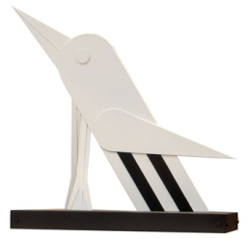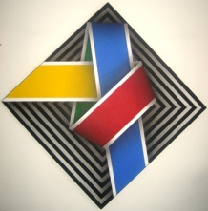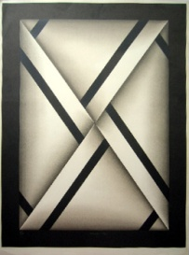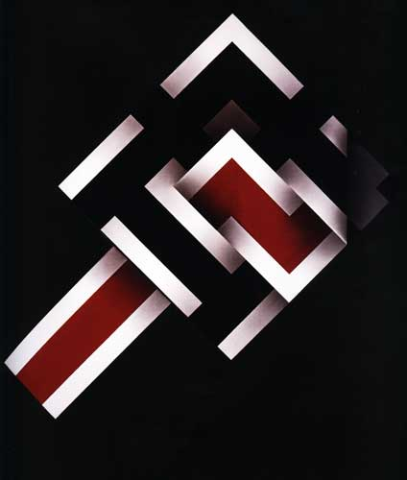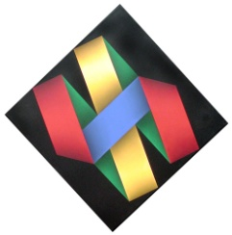
Haga clic sobre la miniatura de la imagen para verla más grande

Nace en Roldanillo, Colombia, en 1928. Su primer acercamiento al arte fue a través de un curso de dibujo por correspondencia, con una academia de Buenos Aires. Tenía 16 años. Realizaba sus planchas y las devolvía a la espera de una nueva lección. Cuando terminó el curso, en 1947, se fue a Cali. Al año siguiente se va a Bogotá donde trabaja como ilustrador y se relaciona con intelectuales y literatos. En esa época produce retratos en trozos de madera de los bohemios que frecuentaban el café donde reunían. Este fue su primer paso a la fama.

En 1953 inicia un periplo por Latinoamérica, realizando exposiciones y relacionándose con distintos artistas locales. Llegó incluso a convivir con indígenas en el Amazonas. Este viaje influye de forma decisiva en su formación: estudia arte incaico y mesoamericano y el contacto con el arte precolombino lo empujó a analizar la factibilidad artística de la geometría, que sería fundamental en su obra.

En 1958 regresa a su país y en 1959 mediante una beca se traslada a México donde se pone en contacto con el taller de grabado La Esmeralda. Al año siguiente recibe la beca Guggenheim y se traslada a Nueva York, donde se establece definitivamente en 1976.

A principio de los 70 se dedica especialmente a la realización de grabados en relieve mediante la técnica del “intaglio”, con series de animales, objetos y figuras humanas. Y en pintura introduce la abstracción del arte precolombino. Representa cintas que van y vienen, aparecen y desaparecen. Logra así un juego de líneas sin principio ni fin, con colores vivos.

Viajó a Nueva York y un galerista se entusiasmó con esos objetos cotidianos que salían del relieve de una hoja en blanco. Rayo les imprimía humor: eran tijeras o lápices doblados como si fueran trozos de cartulina, había frutas, mujeres desnudas. Su galerista no fue el único emocionado con el nuevo descubrimiento: sus obras fueron a parar a la colección del Museo de Arte Moderno de Nueva York.
En 1981 se inauguró en su ciudad natal el Museo Rayo de Dibujo y Grabado Latinoamericano. Diseñado por el arquitecto mexicano Leopoldo Gout, el recinto alberga un conjunto de unas dos mil obras del artista, amén de salas de exposiciones itinerantes, biblioteca y talleres de artes gráficas. Lamentablemente fueron sustraídas 45 obras del museo.
Con una salud debilitada, fallece el 7 de junio de 2010 en Palmira, Colombia, a la edad de 82 años.

- Email: latinfo@artexpertswebsite.com
Tel: 54-911-4148-9764 o a nuestra oficina central al 212-461-3260

autentique su pintura
Envíenos fotos de su obra por correo electrónico a latinfo@artexpertswebsite.com y le responderemos rápidamente si tiene méritos o potencial como para considerarla una obra auténtica.
Image captions:
- Caption of image 1, omar-rayo-el-pájaro-del-rio
- Caption of image 2, omar-rayo-corteza-del-arco-iris
- Caption of image 3, omar-rayo-trama-para-una-metafora-serigrafia
- Caption of image 4, omar-rayo-embrion-de-dragon-XXVIII
- Caption of image 5 omar-rayo-sin-titulo

